OpenAPI 활용가이드

**한국천문연구원**

문서 정보

|  |  |
| --- | --- |
| 프로젝트 |  |
| 단계 | 개발 |
| 활동 | 활용가이드 |
| 작업 | 활용가이드작성 |
| 산출물 |  |
| 파일명 | OpenAPI활용가이드_한국천문연구원_천문우주정보__특일_정보제공_서비스_v1.3 |

개정 이력

|  |  |  |  |  |  |
| --- | --- | --- | --- | --- | --- |
| 버 전 | 변경일 | 변경 사유 | 변경 내용 | 작성자 | 승인 |
| 1.0 | 2015-11-06 | 최초작성 | OpenAPI 활용가이드 작성 및 승인 | 최성오 | 김성규 |
| 1.0 | 2016-06-15 | 내용수정 | 담당자 추가 및 일부 내용 수정 | 유솔 | 복은경 |
| 1.1 | 2017-05-04 | 내용수정 | 데이터 갱신주기 추가 및 실호출명 수정 | 유솔 | 복은경 |
| 1.2 | 2018-07-30 | 내용수정 | 오퍼레이션명 변경 및 휴일정보조회 예시 변경 | 유솔 | 복은경 |
| 1.3 | 2019-12-05 | 내용수정 | 입력 파라메터 변경(필수, 옵션), 오퍼레이션추가 (기념일정보조회-getAnniversaryInfo) | 김성규 | 복은경 |
| 1.4 | 2020-06-09 | 내용수정 | 입력 파라메터 변경(필수, 옵션), DateKind 추가 | 유솔 | 정회성 |

목 차

1. 서비스 사용 4

1.1. 서비스 신규 신청 4

가. 서비스 활용 신청 4

2. 제공 서비스 목록 6

3. API 서비스 제공자 정보 6

4. 서비스 명세 6

4.1. 특일 정보제공 서비스 6

가. 서비스 개요 6

나. 오퍼레이션 목록 7

다. Datekind 분류 18

# 서비스 사용

## 서비스 신규 신청

### 서비스 활용 신청

#### 공공데이터포털(https://data.go.kr) 에서 ‘특일 정보’ 검색 후 ‘활용신청’ 버튼을 클릭하여 신청

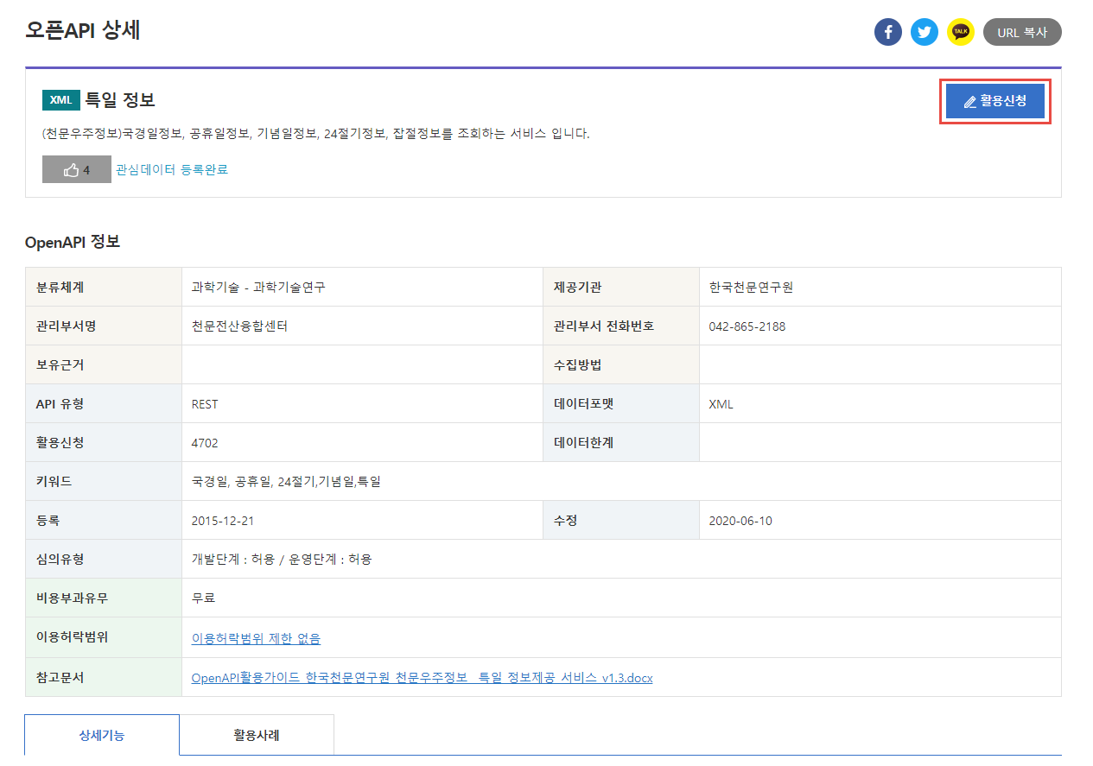

#### 활용정보를 입력 하고 신청 버튼을 클릭(활용 신청 승인은 자동으로 진행됨)

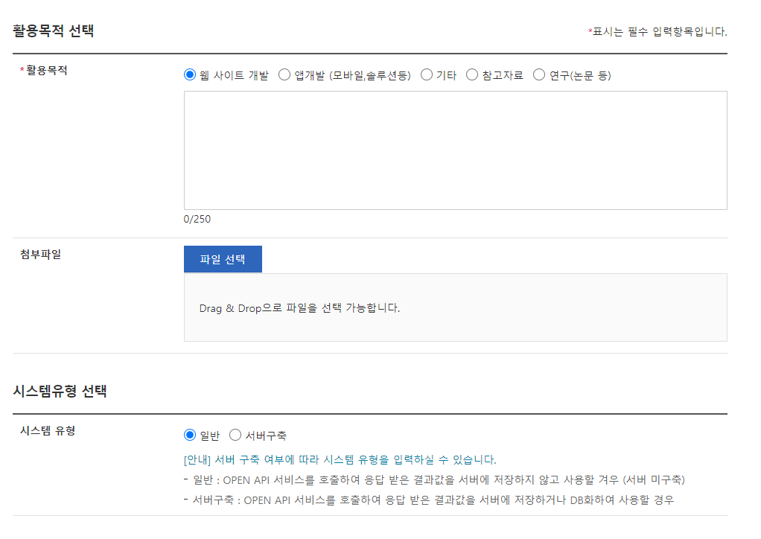

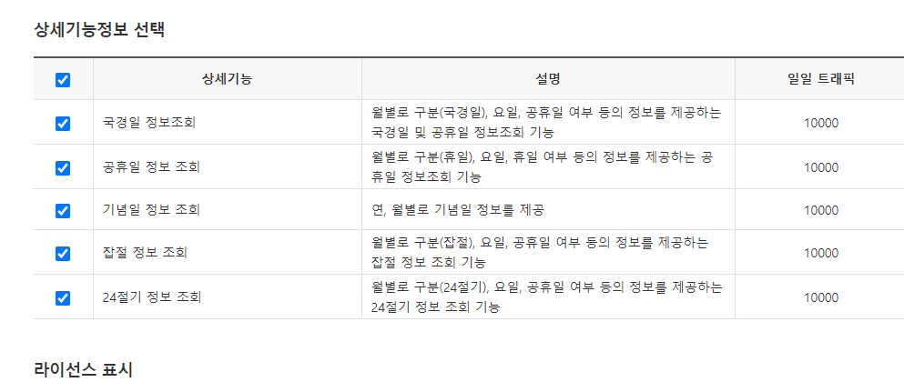

#### 신청이 완료되면 신청목록에서 신청 현황을 조회할 수 있음

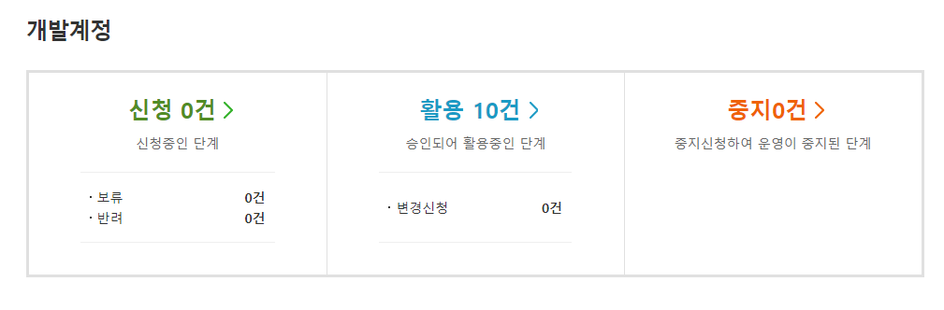

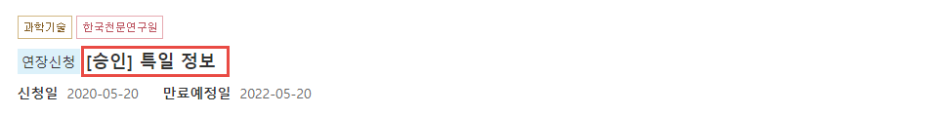

# 제공 서비스 목록

|  |  |  |  |
| --- | --- | --- | --- |
| 일련번호 | 서비스 ID | 서비스명(국문) | 서비스명(영문) |
| 1 | SC-OA-09-04 | 특일 제공 서비스 | SpcdeInfoService |

# API 서비스 제공자 정보

|  |  |  |  |
| --- | --- | --- | --- |
| 이름 | 부서 | 연락처 | 이메일 |
| 유솔 | 천문전산융합센터 | 042-865-2188 | sol0993@kasi.re.kr |

# 서비스 명세

## 특일 정보제공 서비스

### 서비스 개요

|  |  |  |  |  |  |  |  |  |
| --- | --- | --- | --- | --- | --- | --- | --- | --- |
| 서비스 정보 | 서비스 ID | SC-OA-09-04 | | | | | | |
| 서비스명(국문) | 특일 정보제공 서비스 | | | | | | |
| 서비스명(영문) | SpcdeInfoService | | | | | | |
| 서비스 설명 | 국경일정보, 공휴일정보, 24절기정보, 잡절정보를 조회하는 서비스 입니다. | | | | | | |
| 데이터 갱신주기 | 연1회 | | | | | | |
| 서비스 보안 | 서비스 인증/권한 | [] 서비스 Key[ ] 인증서 (GPKI)  [] Basic (ID/PW) [ ] 없음 | | | | | | [ ]WS-Security |
| 메시지 레벨 암호화 | [ ] 전자서명 [ ] 암호화 [] 없음 | | | | | |
| 전송 레벨 암호화 | [ ] SSL [ ] 없음 | | | | | | |
| 적용 기술 수준 | 인터페이스 표준 | [ ] SOAP 1.2  (RPC-Encoded, Document Literal, Document Literal Wrapped)  [O] REST (GET, POST, PUT, DELETE)  [ ] RSS 1.0 [ ] RSS 2.0 [ ] Atom 1.0 [ ] 기타 | | | | | | |
| 교환 데이터 표준 | [O] XML [O] JSON [ ] MIME [ ] MTOM | | | | | | |
| 서비스 URL | 개발환경 | http://apis.data.go.kr/B090041/openapi/service/SpcdeInfoService | | | | | | |
| 운영환경 | http://apis.data.go.kr/B090041/openapi/service/SpcdeInfoService | | | | | | |
| 서비스 WADL | 개발환경 | http://apis.data.go.kr/B090041/openapi/service/SpcdeInfoService | | | | | | |
| 운영환경 | http://apis.data.go.kr/B090041/openapi/service/SpcdeInfoService | | | | | | |
| 서비스 배포 정보 | 서비스 버전 |  | | | | | | |
| 유효일자 |  | | 배포 일자 | | | 2015. 12. 22. | |
| 서비스 이력 |  | | | | | | |
| 메시지 교환 유형 | | [ ] Request-Response [ ] Publish-Subscribe  [ ] Fire-and-Forgot [ ] Notification | | | | | | |
| 메시지 로깅 수준 | | 성공 | [O] Header [ ] Body | | 실패 | [O] Header [O} Body | | |
| 사용 제약 사항 (비고) | |  | | | | | | |

### 오퍼레이션 목록

|  |  |  |  |
| --- | --- | --- | --- |
| 일련번호 | 서비스명(국문) | 오퍼레이션명(영문) | 오퍼레이션명(국문) |
| 1 | 특일 정보제공 서비스 | getHoliDeInfo | 국경일 정보조회 |
| 2 | getRestDeInfo | 공휴일 정보조회 |
| 3 | getAnniversaryInfo | 기념일 정보조회 |
| 4 | get24DivisionsInfo | 24절기 정보조회 |
| 5 | getSundryDayInfo | 잡절 정보조회 |

#### 국경일 및 공휴일 정보 조회 명세

|  |  |  |  |  |  |  |
| --- | --- | --- | --- | --- | --- | --- |
| 오퍼레이션 정보 | 오퍼레이션 번호 | 1 | 오퍼레이션명(국문) | | 국경일 정보조회 | |
| 오퍼레이션 유형 | 조회 | 오퍼레이션명(영문) | | getHoliDeInfo | |
| 오퍼레이션 설명 | 연, 월별로 구분(국경일), 요일, 공휴일 여부 등의 정보를 제공한다.  국경일에 대한 정보 조회로 제헌절은 해당 오퍼레이션에 포함되나 isHoliday=N 으로 출력된다. | | | | |
| Call Back URL | N/A | | | | |
| 최대 메시지 사이즈 | [ 800 bytes] | | | | |
| 평균 응답 시간 | [ 0.5 ms] | | 초당 최대 트랜잭션 | | [ 30 tps] |
| 엔티티 | 공휴일, 24절기, 잡절 | | 테이블명 | | date_info |

##### 요청 메시지 명세

|  |  |  |  |  |  |
| --- | --- | --- | --- | --- | --- |
| 항목명(영문) | 항목명(국문) | 항목크기 | 항목구분 | 샘플데이터 | 항목설명 |
| solYear | 연 | 4 | 1 | 2019 | 연 |
| solMonth | 월 | 2 | 0 | 03 | 월 |
| ServiceKey | 서비스키 |  | 1 |  | 발급받은 서비스키 |
| _type | json 타입  (디폴트 XML) |  | 0 | json | json 타입으로 활용시 추가 |
| numOfRows | 한페이지 결과 수 |  | 0 | 20 | 한페이지에 모든 결과를 확인할 때 추가(디폴트 10) |

※ 항목구분 : 필수(1), 옵션(0), 1건 이상 복수건(1..n), 0건 또는 복수건(0..n)

##### 응답 메시지 명세

|  |  |  |  |  |  |  |
| --- | --- | --- | --- | --- | --- | --- |
| 항목명(영문) | | 항목명(국문) | 항목크기 | 항목구분 | 샘플데이터 | 항목설명 |
| resultCode | | 결과코드 |  | 1 | 00 | 00:성공 |
| resultMsg | | 결과메시지 |  | 1 | NORMAL SERVICE |  |
| Item | |  |  | 0..n |  |  |
|  | locdate | 날짜 | 8 | 1 | 20190301 | 날짜 |
| seq | 순번 |  | 1 | 1 | 순번 |
| dateKind | 종류 | 2 | 1 | 01 | 종류 |
| isHoliday | 공공기관 휴일여부 | 50 | 1 | Y | 공공기관 휴일여부 |
| dateName | 명칭 | 50 | 1 | 삼일절 | 명칭 |
| numOfRows | | 페이지당항목수 |  | 1 | 10 |  |
| pageNo | | 페이지 |  | 1 | 1 |  |
| totalCount | | 모든항목수 |  | 1 | 17 |  |

※ 항목구분 : 필수(1), 옵션(0), 1건 이상 복수건(1..n), 0건 또는 복수건(0..n)

##### 요청 / 응답 메시지 예제

|  |
| --- |
| REST(URI) |
| http://apis.data.go.kr/B090041/openapi/service/SpcdeInfoService/getHoliDeInfo?solYear=2019&solMonth=03&ServiceKey=서비스키 |
| 응답 메시지 |
| <response>  <header>  <resultCode>00</resultCode>  <resultMsg>NORMAL SERVICE.</resultMsg>  </header>  <body>  <items>  <item>  <dateKind>01</dateKind>  <dateName>삼일절</dateName>  <isHoliday>Y</isHoliday>  <locdate>20190301</locdate>  <seq>1</seq>  </item>  </items>  <numOfRows>10</numOfRows>  <pageNo>1</pageNo>  <totalCount>1</totalCount>  </body>  </response> |

#### 공휴일 정보 조회 명세

|  |  |  |  |  |  |  |
| --- | --- | --- | --- | --- | --- | --- |
| 오퍼레이션 정보 | 오퍼레이션 번호 | 2 | 오퍼레이션명(국문) | | 공휴일 정보 조회 | |
| 오퍼레이션 유형 | 조회 | 오퍼레이션명(영문) | | getRestDeInfo | |
| 오퍼레이션 설명 | 월별로 구분(공휴일), 요일, 공휴일 여부 등의 정보를 제공한다.  휴일 정보에 대한 조회로 제헌절은 해당 오퍼레이션에서 제공되지 않는다. | | | | |
| Call Back URL | N/A | | | | |
| 최대 메시지 사이즈 | [ 800 bytes] | | | | |
| 평균 응답 시간 | [ 0.5 ms] | | 초당 최대 트랜잭션 | | [ 30 tps] |
| 엔티티 | 공휴일, 24절기, 잡절 | | 테이블명 | | date_info |

##### 요청 메시지 명세

|  |  |  |  |  |  |
| --- | --- | --- | --- | --- | --- |
| 항목명(영문) | 항목명(국문) | 항목크기 | 항목구분 | 샘플데이터 | 항목설명 |
| solYear | 연 | 4 | 1 | 2019 | 연 |
| solMonth | 월 | 2 | 0 | 03 | 월 |
| ServiceKey | 서비스키 |  | 1 |  | 발급받은 서비스키 |
| _type | json 타입  (디폴트 XML) |  | 0 | json | json 타입으로 활용시 추가 |
| numOfRows | 한페이지 결과 수 |  | 0 | 20 | 한페이지에 모든 결과를 확인할 때 추가(디폴트 10) |

※ 항목구분 : 필수(1), 옵션(0), 1건 이상 복수건(1..n), 0건 또는 복수건(0..n)

##### 응답 메시지 명세

|  |  |  |  |  |  |  |
| --- | --- | --- | --- | --- | --- | --- |
| 항목명(영문) | | 항목명(국문) | 항목크기 | 항목구분 | 샘플데이터 | 항목설명 |
| resultCode | | 결과코드 |  | 1 | 00 | 00:성공 |
| resultMsg | | 결과메시지 |  | 1 | NORMAL SERVICE |  |
| Item | |  |  | 0..n |  |  |
|  | locdate | 날짜 | 8 | 1 | 20190301 | 날짜 |
| seq | 순번 |  | 1 | 1 | 순번 |
| dateKind | 종류 | 2 | 1 | 01 | 종류 |
| isHoliday | 공공기관 휴일여부 | 50 | 1 | Y | 공공기관 휴일여부 |
| dateName | 명칭 | 50 | 1 | 삼일절 | 명칭 |
| numOfRows | | 페이지당항목수 |  | 1 | 10 |  |
| pageNo | | 페이지 |  | 1 | 1 |  |
| totalCount | | 모든항목수 |  | 1 | 17 |  |

※ 항목구분 : 필수(1), 옵션(0), 1건 이상 복수건(1..n), 0건 또는 복수건(0..n)

##### 요청 / 응답 메시지 예제

|  |
| --- |
| REST(URI) |
| http://apis.data.go.kr/B090041/openapi/service/SpcdeInfoService/getRestDeInfo?solYear=2019&solMonth=03&ServiceKey=서비스키 |
| 응답 메시지 |
| <response>  <header>  <resultCode>00</resultCode>  <resultMsg>NORMAL SERVICE.</resultMsg>  </header>  <body>  <items>  <item>  <dateKind>01</dateKind>  <dateName>삼일절</dateName>  <isHoliday>Y</isHoliday>  <locdate>20190301</locdate>  <seq>1</seq>  </item>  </items>  <numOfRows>10</numOfRows>  <pageNo>1</pageNo>  <totalCount>1</totalCount>  </body>  </response> |

#### 기념일 정보 조회 명세

|  |  |  |  |  |  |  |
| --- | --- | --- | --- | --- | --- | --- |
| 오퍼레이션 정보 | 오퍼레이션 번호 | 5 | 오퍼레이션명(국문) | | 기념일 정보 조회 | |
| 오퍼레이션 유형 | 조회 | 오퍼레이션명(영문) | | getAnniversaryInfo | |
| 오퍼레이션 설명 | 월별로 구분(잡절), 요일, 공휴일 여부 등의 정보를 제공한다. | | | | |
| Call Back URL | N/A | | | | |
| 최대 메시지 사이즈 | [ 800 bytes] | | | | |
| 평균 응답 시간 | [ 0.5 ms] | | 초당 최대 트랜잭션 | | [ 30 tps] |
| 엔티티 | 공휴일, 24절기, 잡절 | | 테이블명 | | date_info |

##### 요청 메시지 명세

|  |  |  |  |  |  |
| --- | --- | --- | --- | --- | --- |
| 항목명(영문) | 항목명(국문) | 항목크기 | 항목구분 | 샘플데이터 | 항목설명 |
| solYear | 연 | 4 | 1 | 2019 | 연 |
| solMonth | 월 | 2 | 0 | 03 | 월 |
| ServiceKey | 서비스키 |  | 1 |  | 발급받은 서비스키 |
| _type | json 타입  (디폴트 XML) |  | 0 | json | json 타입으로 활용시 추가 |
| numOfRows | 한페이지 결과 수 |  | 0 | 20 | 한페이지에 모든 결과를 확인할 때 추가(디폴트 10) |

※ 항목구분 : 필수(1), 옵션(0), 1건 이상 복수건(1..n), 0건 또는 복수건(0..n)

##### 응답 메시지 명세

|  |  |  |  |  |  |  |
| --- | --- | --- | --- | --- | --- | --- |
| 항목명(영문) | | 항목명(국문) | 항목크기 | 항목구분 | 샘플데이터 | 항목설명 |
| resultCode | | 결과코드 |  | 1 | 00 | 00:성공 |
| resultMsg | | 결과메시지 |  | 1 | NORMAL SERVICE |  |
| Item | |  |  | 0..n |  |  |
|  | locdate | 날짜 | 8 | 1 | 20190315 | 날짜 |
| seq | 순번 |  | 1 | 1 | 순번 |
| dateKind | 종류 | 2 | 1 | 02 | 종류 |
| ishHoliday | 공공기관 휴일여부 | 50 | 1 | N | 공공기관 휴일여부 |
| dateName | 명칭 | 50 | 1 | 상공의 날 | 명칭 |
| numOfRows | | 페이지당항목수 |  | 1 | 10 |  |
| pageNo | | 페이지 |  | 1 | 1 |  |
| totalCount | | 모든항목수 |  | 1 | 210114 |  |

※ 항목구분 : 필수(1), 옵션(0), 1건 이상 복수건(1..n), 0건 또는 복수건(0..n)

##### 요청 / 응답 메시지 예제

|  |
| --- |
| REST(URI) |
| http://apis.data.go.kr/B090041/openapi/service/SpcdeInfoService/getAnniversaryInfo?solYear=2015&solMonth=09&ServiceKey=서비스키 |
| 응답 메시지 |
| <response>  <header>  <resultCode>00</resultCode>  <resultMsg>NORMAL SERVICE.</resultMsg>  </header>  <body>  <items>  <item>  <dateKind>02</dateKind>  <dateName>납세자의 날</dateName>  <isHoliday>N</isHoliday>  <locdate>20190303</locdate>  <seq>1</seq>  </item>  <item>  <dateKind>02</dateKind>  <dateName>3·8 민주의거 기념일</dateName>  <isHoliday>N</isHoliday>  <locdate>20190308</locdate>  <seq>1</seq>  </item>  <item>  <dateKind>02</dateKind>  <dateName>3·15 의거 기념일</dateName>  <isHoliday>N</isHoliday>  <locdate>20190315</locdate>  <seq>1</seq>  </item>  <item>  <dateKind>02</dateKind>  <dateName>상공의 날</dateName>  <isHoliday>N</isHoliday>  <locdate>20190320</locdate>  <seq>1</seq>  </item>  <item>  <dateKind>02</dateKind>  <dateName>서해수호의 날</dateName>  <isHoliday>N</isHoliday>  <locdate>20190322</locdate>  <seq>1</seq>  </item>  </items>  <numOfRows>10</numOfRows>  <pageNo>1</pageNo>  <totalCount>5</totalCount>  </body>  </response> |

#### 24절기 정보 조회 명세

|  |  |  |  |  |  |  |
| --- | --- | --- | --- | --- | --- | --- |
| 오퍼레이션 정보 | 오퍼레이션 번호 | 3 | 오퍼레이션명(국문) | | 24절기 정보 조회 | |
| 오퍼레이션 유형 | 조회 | 오퍼레이션명(영문) | | get24DivisionsInfo | |
| 오퍼레이션 설명 | 월별로 구분(24절기), 요일, 공휴일 여부 등의 정보를 제공한다. | | | | |
| Call Back URL | N/A | | | | |
| 최대 메시지 사이즈 | [ 800 bytes] | | | | |
| 평균 응답 시간 | [ 0.5 ms] | | 초당 최대 트랜잭션 | | [ 30 tps] |
| 엔티티 | 공휴일, 24절기, 잡절 | | 테이블명 | | date_info |

##### 요청 메시지 명세

|  |  |  |  |  |  |
| --- | --- | --- | --- | --- | --- |
| 항목명(영문) | 항목명(국문) | 항목크기 | 항목구분 | 샘플데이터 | 항목설명 |
| solYear | 연 | 4 | 1 | 2019 | 연 |
| solMonth | 월 | 2 | 0 | 03 | 월 |
| ServiceKey | 서비스키 |  | 1 |  | 발급받은 서비스키 |
| _type | json 타입  (디폴트 XML) |  | 0 | json | json 타입으로 활용시 추가 |
| numOfRows | 한페이지 결과 수 |  | 0 | 20 | 한페이지에 모든 결과를 확인할 때 추가(디폴트 10) |

※ 항목구분 : 필수(1), 옵션(0), 1건 이상 복수건(1..n), 0건 또는 복수건(0..n)

##### 응답 메시지 명세

|  |  |  |  |  |  |  |
| --- | --- | --- | --- | --- | --- | --- |
| 항목명(영문) | | 항목명(국문) | 항목크기 | 항목구분 | 샘플데이터 | 항목설명 |
| resultCode | | 결과코드 |  | 1 | 00 | 00:성공 |
| resultMsg | | 결과메시지 |  | 1 | NORMAL SERVICE |  |
| Item | |  |  | 0..n |  |  |
|  | locdate | 날짜 | 8 | 1 | 20190306 | 날짜 |
| seq | 순번 |  | 1 | 1 | 순번 |
| dateKind | 종류 | 2 | 1 | 03 | 종류 |
| isHoliday | 공공기관 휴일여부 | 50 | 1 | N | 공공기관 휴일여부 |
| dateName | 명칭 | 50 | 1 | 경칩 | 명칭 |
| kst | 한국표준시각 | 10 |  | 0120 | 한국표준시각 |
| sunLongitude | 태양황경 |  |  | 285 | 태양황경(도) |
| numOfRows | | 페이지당항목수 |  | 1 | 10 |  |
| pageNo | | 페이지 |  | 1 | 1 |  |
| totalCount | | 모든항목수 |  | 1 | 10 |  |

※ 항목구분 : 필수(1), 옵션(0), 1건 이상 복수건(1..n), 0건 또는 복수건(0..n)

##### 요청 / 응답 메시지 예제

|  |
| --- |
| REST(URI) |
| http://apis.data.go.kr/B090041/openapi/service/SpcdeInfoService/get24DivisionsInfo?solYear=2019&solMonth=03&ServiceKey=서비스키 |
| 응답 메시지 |
| <response>  <header>  <resultCode>00</resultCode>  <resultMsg>NORMAL SERVICE.</resultMsg>  </header>  <body>  <items>  <item>  <dateKind>03</dateKind>  <dateName>경칩</dateName>  <isHoliday>N</isHoliday>  <kst>0610 </kst>  <locdate>20190306</locdate>  <seq>1</seq>  <sunLongitude>345</sunLongitude>  </item>  <item>  <dateKind>03</dateKind>  <dateName>춘분</dateName>  <isHoliday>N</isHoliday>  <kst>0658 </kst>  <locdate>20190321</locdate>  <seq>1</seq>  <sunLongitude>0</sunLongitude>  </item>  </items>  <numOfRows>10</numOfRows>  <pageNo>1</pageNo>  <totalCount>2</totalCount>  </body>  </response> |

#### 잡절 정보 조회 명세

|  |  |  |  |  |  |  |
| --- | --- | --- | --- | --- | --- | --- |
| 오퍼레이션 정보 | 오퍼레이션 번호 | 4 | 오퍼레이션명(국문) | | 잡절 정보 조회 | |
| 오퍼레이션 유형 | 조회 | 오퍼레이션명(영문) | | getSundryDayInfo | |
| 오퍼레이션 설명 | 월별로 구분(잡절), 요일, 공휴일 여부 등의 정보를 제공한다. | | | | |
| Call Back URL | N/A | | | | |
| 최대 메시지 사이즈 | [ 800 bytes] | | | | |
| 평균 응답 시간 | [ 0.5 ms] | | 초당 최대 트랜잭션 | | [ 30 tps] |
| 엔티티 | 공휴일, 24절기, 잡절 | | 테이블명 | | date_info |

##### 요청 메시지 명세

|  |  |  |  |  |  |
| --- | --- | --- | --- | --- | --- |
| 항목명(영문) | 항목명(국문) | 항목크기 | 항목구분 | 샘플데이터 | 항목설명 |
| solYear | 연 | 4 | 1 | 2015 | 연 |
| solMonth | 월 | 2 | 0 | 08 | 월 |
| ServiceKey | 서비스키 |  | 1 |  | 발급받은 서비스키 |
| _type | json 타입  (디폴트 XML) |  | 0 | json | json 타입으로 활용시 추가 |
| numOfRows | 한페이지 결과 수 |  | 0 | 20 | 한페이지에 모든 결과를 확인할 때 추가(디폴트 10) |

※ 항목구분 : 필수(1), 옵션(0), 1건 이상 복수건(1..n), 0건 또는 복수건(0..n)

##### 응답 메시지 명세

|  |  |  |  |  |  |  |
| --- | --- | --- | --- | --- | --- | --- |
| 항목명(영문) | | 항목명(국문) | 항목크기 | 항목구분 | 샘플데이터 | 항목설명 |
| resultCode | | 결과코드 |  | 1 | 00 | 00:성공 |
| resultMsg | | 결과메시지 |  | 1 | NORMAL SERVICE |  |
| Item | |  |  | 0..n |  |  |
|  | locdate | 날짜 | 8 | 1 | 20150301 | 날짜 |
| seq | 순번 |  | 1 | 1 | 순번 |
| dateKind | 종류 | 2 | 1 | 00 | 종류 |
| ishHoliday | 공공기관 휴일여부 | 50 | 1 | Y | 공공기관 휴일여부 |
| dateName | 명칭 | 50 | 1 | 삼일절 | 명칭 |
| kst | 한국표준시각 | 10 |  | 0120 | 한국표준시각 |
| sunLongitude | 태양황경 |  |  | 285 | 태양황경(도) |
| numOfRows | | 페이지당항목수 |  | 1 | 10 |  |
| pageNo | | 페이지 |  | 1 | 1 |  |
| totalCount | | 모든항목수 |  | 1 | 210114 |  |

※ 항목구분 : 필수(1), 옵션(0), 1건 이상 복수건(1..n), 0건 또는 복수건(0..n)

##### 요청 / 응답 메시지 예제

|  |
| --- |
| REST(URI) |
| http://apis.data.go.kr/B090041/openapi/service/SpcdeInfoService/getSundryDayInfo?solYear=2015&solMonth=01&ServiceKey=서비스키 |
| 응답 메시지 |
| <response> <header> <resultCode>00</resultCode> <resultMsg>NORMAL SERVICE.</resultMsg> </header> <body> <items> <item> <dateKind>04</dateKind> <dateName>토왕용사</dateName> <isHoliday>N</isHoliday> <kst>2002</kst> <locdate>20150117</locdate> <seq>1</seq> <sunLongitude>297</sunLongitude> </item> </items> <numOfRows>10</numOfRows> <pageNo>1</pageNo> <totalCount>1</totalCount> </body> </response> |

### Datekind 분류

|  |  |  |
| --- | --- | --- |
| Datekind | 항목명 | 예시 |
| 01 | 국경일 | 어린이 날, 광복절, 개천절 |
| 02 | 기념일 | 의병의 날, 정보보호의 날, 4·19 혁명 기념일 |
| 03 | 24절기 | 청명, 경칩, 하지 |
| 04 | 잡절 | 단오, 한식 |